Je m’exerce : réaction entre acides et bases

On mélange 60mL d’une solution acide avec un pH de 5 avec 40mL d’une solution basique avec un pH de 9.

- Quel pourrait-être le pH du mélange final : 5 ? 6 ? 7 ? 8 ? 13 ? Justifier la réponse.

- Quels schémas modéliseraient cette transformation chimique (remarque : les molécules d’eau ne sont pas représentées) ?
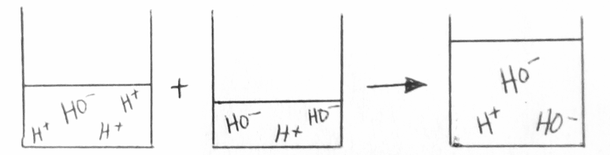
1
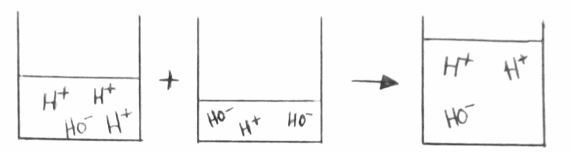
2
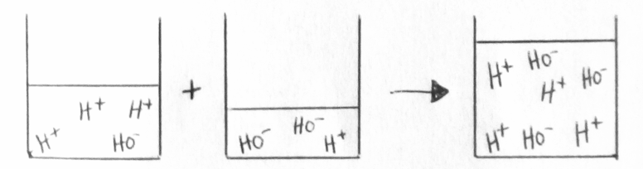
3

Je m’exerce : réaction entre acides et bases

On mélange 60mL d’une solution acide avec un pH de 5 avec 40mL d’une solution basique avec un pH de 9.

- Quel pourrait-être le pH du mélange final : 5 ? 6 ? 7 ? 8 ? 13 ? Justifier la réponse.

- Quels schémas modéliseraient cette transformation chimique (remarque : les molécules d’eau ne sont pas représentées) ?
1
2
3
Je m’exerce : réaction entre acides et bases

On mélange 60mL d’une solution acide avec un pH de 5 avec 40mL d’une solution basique avec un pH de 9.

- Quel pourrait-être le pH du mélange final : 5 ? 6 ? 7 ? 8 ? 13 ? Justifier la réponse.

- Quels schémas modéliseraient cette transformation chimique (remarque : les molécules d’eau ne sont pas représentées) ?
1
2
3

Je m’exerce : réaction entre acides et bases

On mélange 60mL d’une solution acide avec un pH de 5 avec 40mL d’une solution basique avec un pH de 9.

- Quel pourrait-être le pH du mélange final : 5 ? 6 ? 7 ? 8 ? 13 ? Justifier la réponse.

- Quels schémas modéliseraient cette transformation chimique (remarque : les molécules d’eau ne sont pas représentées) ?
1
2
3
CORRECTION

- Il y aura une réaction chimique entre les ions hydrogène de la solution acide et les ions hydroxydes de la solution basique, ce qui fera évoluer le pH vers une valeur plus proche de 7.
Le pH du mélange final restera acide car le volume d’acide est supérieur au volume de solution basique donc les ions hydrogène resteront majoritaires.
Le seul pH possible est donc 6.

- Ce ne peut pas être les schémas 1 car le mélange est acide (les ions hydrogène sont majoritaires).
Ce ne peut pas être les schémas 3 car la réaction chimique va consommer des ions hydrogene et hydroxyde pour produire des molécules d’eau.
Ce sont donc les schémas 2.

